- ⁾ Hvert er samhengið á mili U_{f} fasaspennu og U_{L} leiðisspennu.
  - Í þríhyrnstengingu ?
  - Í stjörnutengingu ?

- Hvert er samhengið á mili If fasastrauma I_{L}og leiðisstrauma.
  - Í stjörnutengingu ?
  - Í þríhyrnstengingu ?

- Þriggja fasa álag tengist við 380V. Raunviðnám álagsins er 20Ω í hverjum fasa. Ekkert fasvik er í álaginu.
  - Teiknið upp tengimynd af álaginu.
  - Hver verður heildarstraumurinn í Y- tengingunni ?
  - Hve mikið afl notar álagið við Y- tenginguna ?
  - Hvað notar álagið mikið afl við ∆ -tenginguna ?

- Spennukerfi er 3N ~ 400/230V.
Þrjú raunviðnám í bakaraofni eru stjörnutengd. Hvert viðnám er 12,1Ω
  - Teiknið tengimynd af álaginu.
  - Finnið netstraumana.
  - Hvert er aflið í hverjum fasa ofnsins og málafl hans ?
  - Um hversu mörg prósent lækkar málaflið, ef netspennan er lækkuð um 5% ?

- Málafl þrífasa vatnshitara er 7.5kW. Hitöldin í honum eru D-tengd. Straumarnir í leiðurum að hitara mælast 11,39A.
  - Gerið tengimynd.
  - Hver er spenna hvers hitalds?

- Element (hitöld) í vatnshitara er hægt Y og D tengja og er hvert viðnám í þeim 36,1Ω. Netið er 3N ~ 400/230V.
  - Gerið tengimynd
  - Finnið straumana í Y tengingu.
  - Finnið straumana í D tengingu.
  - Finnið aflið í Y tengingu.
  - Finnið aflið í D tengingu.

- Hitatækið er tengt við veitukerfið eins og mynd 1 sýnir
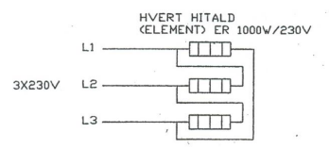
  - Finnið viðnámið í hverju hitaldi.
  - Finnið heildar aflið.
  - Finnið straum í leiðurum að hitatækinu.
  - Finnið afl og strauma ef L2 rofnar.

- Hitatækið er tengt við veitukerfið eins og mynd 2 sýnir
Mynd 1 – Verkefni 9
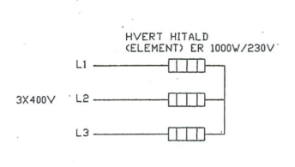
  - Finnið viðnámið í hverju hitaldi.
  - Finnið heildar aflið.
  - Finnið straum í leiðurum að hitatækinu.
  - Finnið afl og strauma ef L2 rofnar.

Námsmat:
Mynd 2 – Verkefni 10
Verkefnið gildir samkvæmt námsáætlun.
Hver liður gildir 10 punkta
Muna að vanda frágang og skrifa alla útreikninga og muna eftir einingum (V, VA, kW...)

Markmið samkvæmt námskrá
- gera tengimyndir og jafngildismyndir
- breytingum á raforku í ljósi, hita og hreyfiorku
- tengimyndum þriggja fasa riðstraumsrása ásamt táknum í teikningum

